Loop Gestión
Documento de Arquitectura y Diseño (SDD)
Sebastián Grande Moreno y Juan Carlos Díaz Cifuentes
Docente: MGTR. Ing. Jairo Armando Salcedo Aranda
Universidad de San Buenaventura, Bogotá · Optativa II (10348) — Desarrollo de Aplicaciones para Dispositivos Móviles · Noviembre de 2026
Tabla de contenido
Información del documento 3
1. Decisiones de arquitectura 4
2. Vista de componentes 5
3. Modelo de datos (conceptual) 6
4. Vista dinámica: publicar una actividad 8
5. Navegación 9
6. Contrato de la API (referencia de diseño) 10
7. Integración continua 11

Información del documento
Campo | Valor
Proyecto | Loop Gestión — Plataforma académica full-stack con automatización e IA
Documento | SDD — Arquitectura y Diseño
Estándar de referencia | IEEE 1016-2009
Versión | 1.0
Autores | Sebastián Grande Moreno y Juan Carlos Díaz Cifuentes
Asignatura | Optativa II (10348) — Desarrollo de Aplicaciones para Dispositivos Móviles
Docente | MGTR. Ing. Jairo Armando Salcedo Aranda
Institución | Universidad de San Buenaventura, Bogotá
Fecha | Noviembre de 2026
Nota sobre el alcance de este documento. Se elaboró a partir del proyecto en Azure DevOps (backlog, sprints, tablero, repositorio y pipeline, corte del 4 de noviembre de 2026) y de los mockups de la aplicación. El código fuente se encuentra en el repositorio de Azure Repos del equipo. Los datos que dependen directamente del código (nombres exactos de rutas, tablas, variables y versiones) están marcados con ⚠ Por confirmar con el código para validarlos antes de la entrega final.

1. Decisiones de arquitectura
Decisión | Alternativa considerada | Justificación
Cliente-servidor con API REST | App conectada directo a la base de datos | La base de datos no se expone a internet; las reglas de negocio quedan en un solo lugar.
Node.js + Express | Firebase Functions / Django | Ligero, mismo lenguaje (JavaScript) del pipeline y de las pruebas (chatbot.test.js).
MySQL en Docker | MySQL instalado localmente | Misma versión en todos los equipos; se levanta con un comando.
Firebase Authentication | Contraseñas propias en MySQL | Google gestiona contraseñas, recuperación y seguridad de las cuentas.
Retrofit en Android | HttpURLConnection | Convierte JSON a objetos Kotlin y simplifica las peticiones.
Make.com para notificaciones | Enviar correos desde la API | Integra Gmail y Google Sheets sin programar SMTP ni la API de Sheets.

2. Vista de componentes
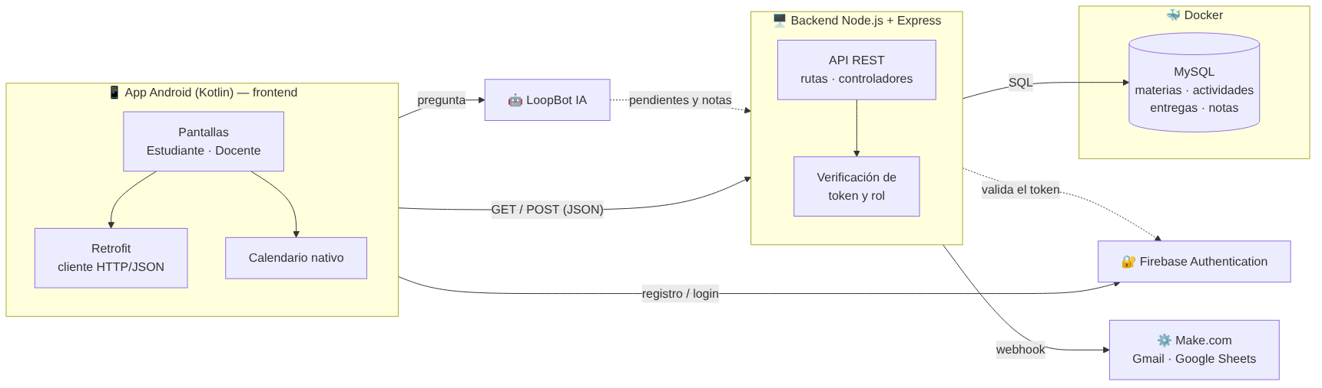
Figura 1. Componentes y comunicación
Componente | Responsabilidad
Pantallas (Activities / Compose) ⚠ Por confirmar con el código | Mostrar la información y capturar acciones del estudiante o docente.
Repositorios y servicios Retrofit | Llamar a la API, convertir JSON a modelos Kotlin y manejar errores de red.
API REST (rutas y controladores) | Recibir peticiones, validar datos y aplicar reglas de negocio.
Middleware de autenticación | Verificar el token de Firebase y el rol del usuario en cada petición.
Capa de datos (MySQL) | Persistir materias, matrículas, actividades, entregas y notas.
Integración Make.com | Enviar un webhook al publicar actividades.
LoopBot IA | Responder preguntas usando los datos del estudiante que entrega la API.

3. Modelo de datos (conceptual)
El siguiente modelo muestra las entidades del dominio. Los nombres exactos de tablas y columnas deben confirmarse con los scripts SQL del repositorio (⚠ Por confirmar con el código).
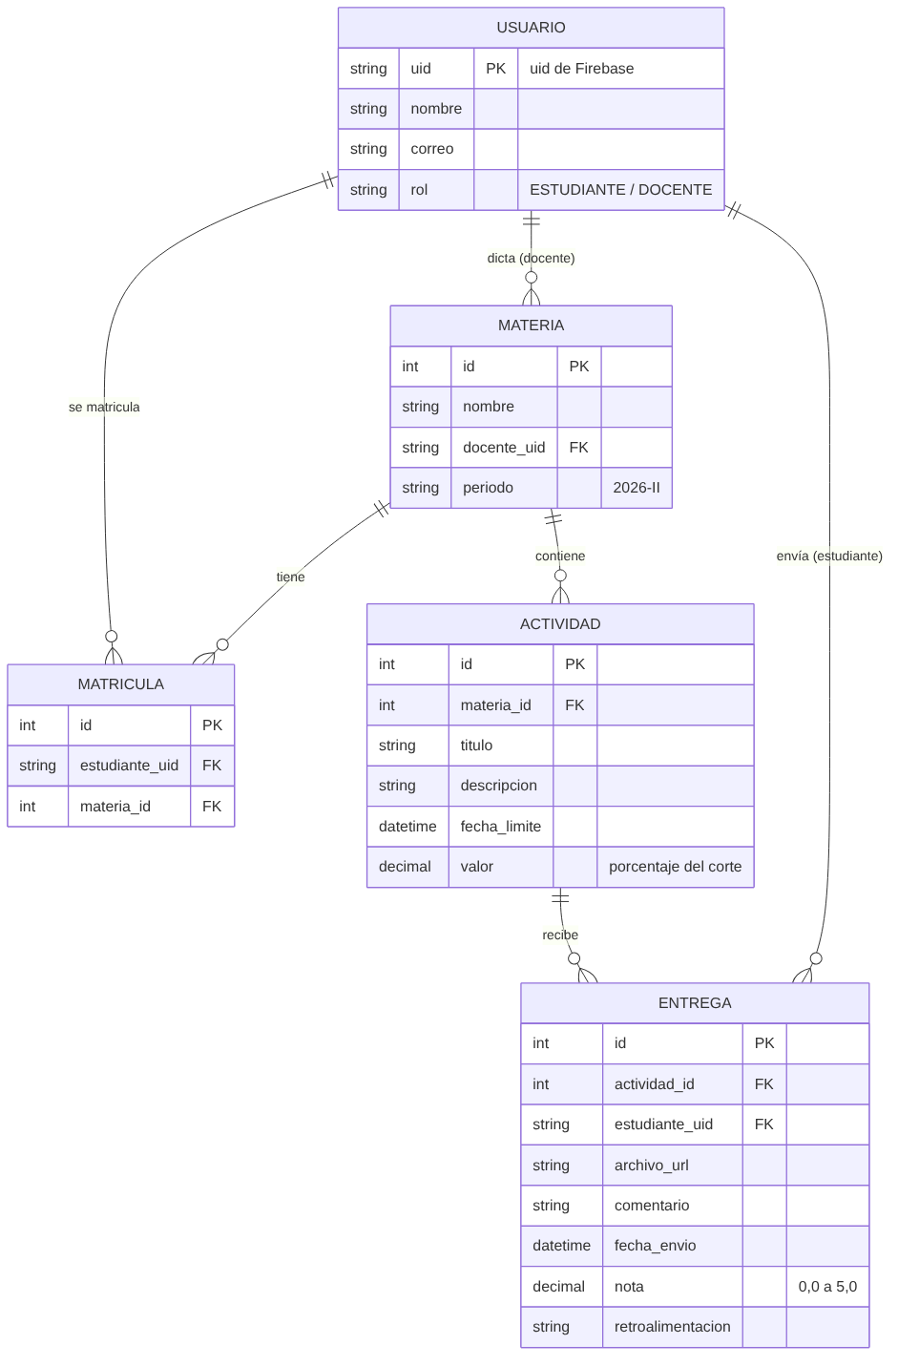
Figura 2. Modelo entidad-relación conceptual

4. Vista dinámica: publicar una actividad
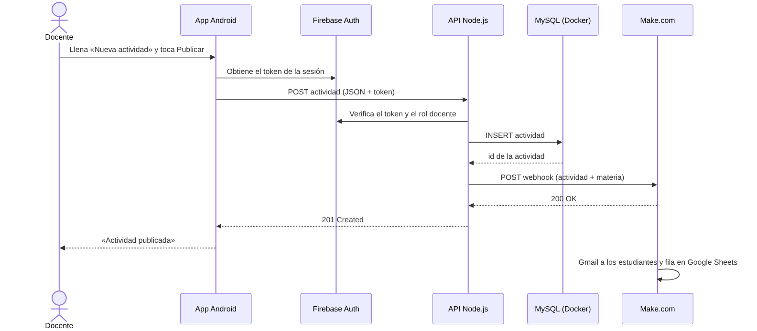
Figura 3. Secuencia al publicar una actividad con notificación

5. Navegación
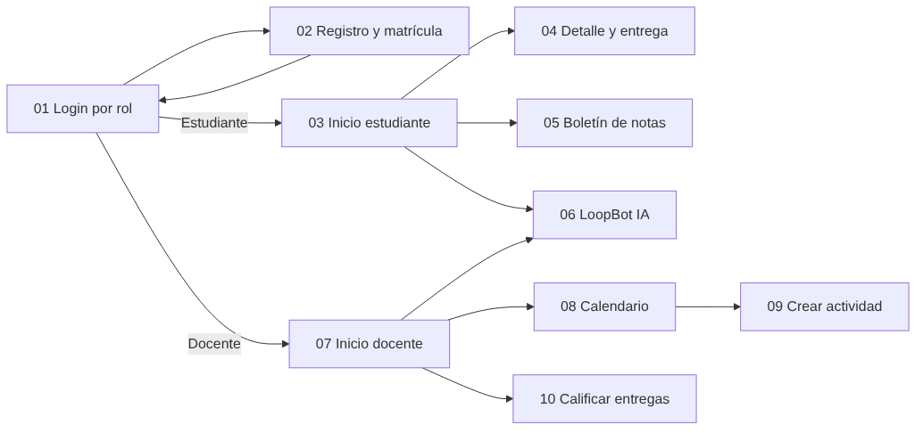
Figura 4. Mapa de navegación de la app

6. Contrato de la API (referencia de diseño)
Tabla de referencia de los recursos que la app necesita. Verificar las rutas reales en el código del backend (⚠ Por confirmar con el código).
Método | Ruta (referencia) | Uso | Rol
POST | /api/usuarios | Registrar usuario y matrícula después del alta en Firebase | Todos
GET | /api/materias | Materias del usuario autenticado | Todos
GET | /api/actividades?materia={{id}} | Actividades de una materia | Todos
POST | /api/actividades | Crear actividad (dispara el webhook) | Docente
POST | /api/entregas | Enviar entrega | Estudiante
PUT | /api/entregas/{{id}}/calificacion | Calificar entrega | Docente
GET | /api/notas | Boletín del estudiante autenticado | Estudiante
POST | /api/chatbot | Pregunta a LoopBot | Estudiante
Códigos de respuesta esperados: 200 OK, 201 Created, 400 datos inválidos, 401 sin sesión, 403 rol no autorizado, 404 no encontrado, 500 error del servidor.

7. Integración continua
El repositorio contiene azure-pipelines.yml. La ejecución #20261104.1 sobre la rama develop terminó en verde (43 s) y reportó 3 advertencias: migración de la imagen ubuntu-latest y la tarea deprecada NodeTool@0, que debe reemplazarse por UseNode@1. El repositorio está organizado en docs/, src/ y tests/, y el PR 1 «Integración de pruebas de LoopBot IA y estructura del repositorio» se integró a main desde feature/chatbot-loopbot.

